**Test de performance**

Paramètres :

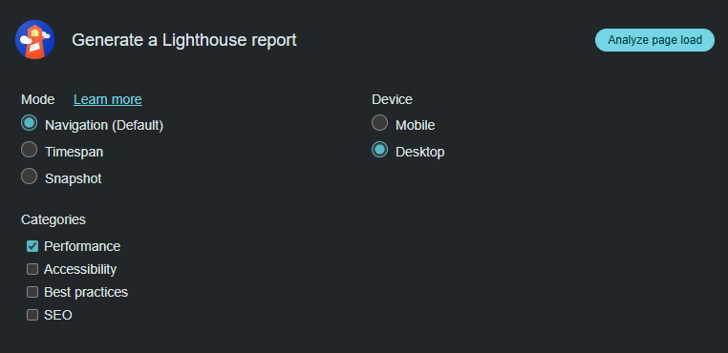

**Résultats librairie jQuery :**

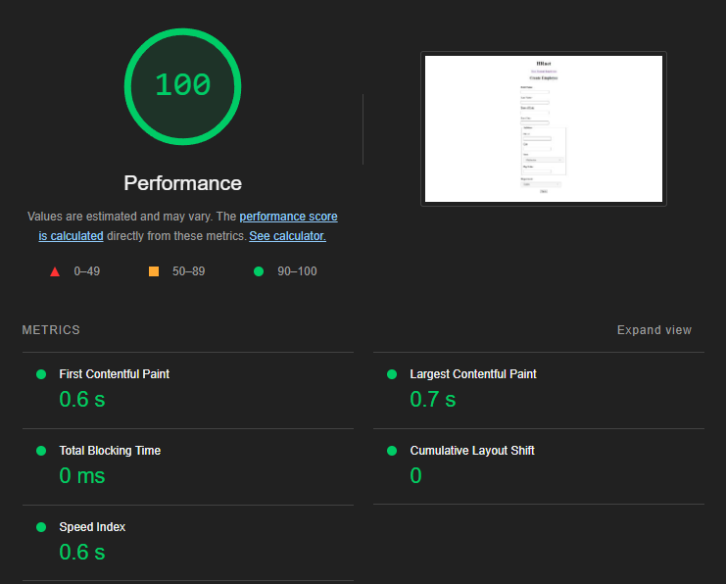

**Résultats librairie React :**

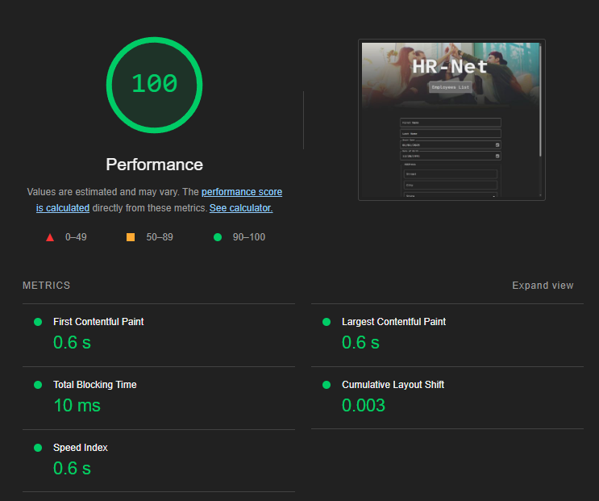

**Conclusion :**

Les résultats de l’application en jQuery étaient déjà excellents, nous n’avons pas perdu en qualité